广州法院退费申请操作说明

用
户
操
作
手
册

2020年06月

目录
广州法院退费申请操作说明 1
1. 当事人 3
1.1 登陆 3
1.2 退费申请 3
1.3 退费查询 5

当事人

登陆
当事人通过登陆广州微法院小程序，点击【微诉讼】--【诉讼费退费】，即可进入退费申请的页面（图1-1）
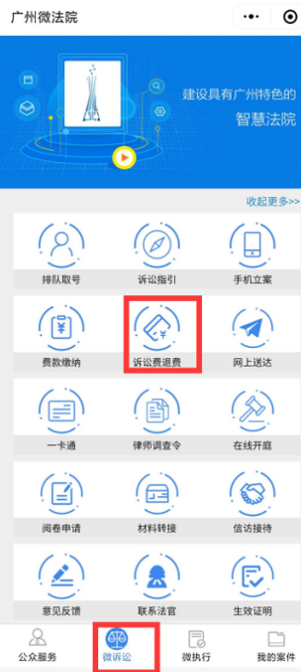
图1-1

退费申请
进入退费申请页面，点击页面下方【退费申请】按钮（图1-2），进入信息填写页面，在该页面中，选择对应案件、填写退费金额、退费事由并上传对应票据文件，即可点击【下一步】按钮，进行身份证件及账号的填写（图1-3）
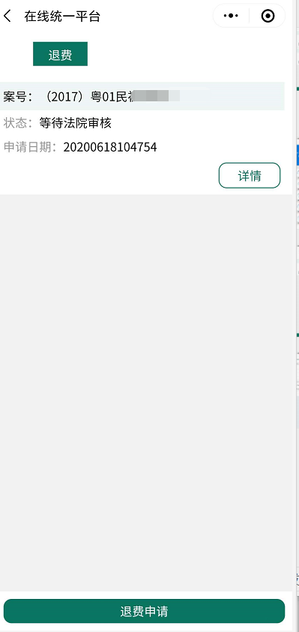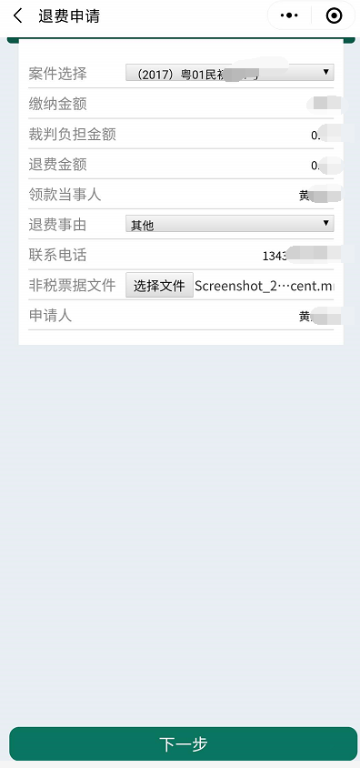
图1-2 图1-3
在退费账号申请页面，当事人可选择对应的开户银行，填写账号及联行号（非必填），并上传对应的身份证件图片，完成后即可点击【提交】按钮进行申请的提交（图1-4），提交成功后可返回首页进行申请记录的查询（图1-5）。
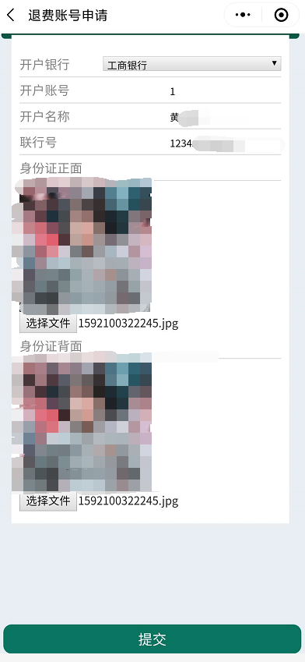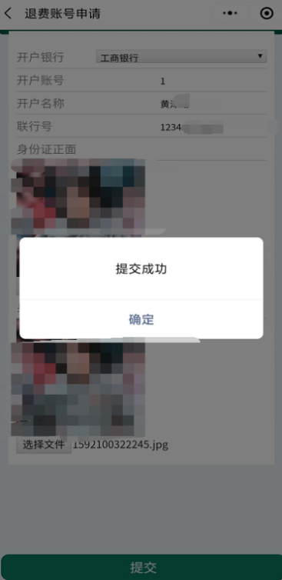
图1-4 图1-5

退费查询
当完成退费申请后，返回首页即可查看对应记录（图1-6），点击【详情】按钮，即可查看详细的申请信息（图1-7）
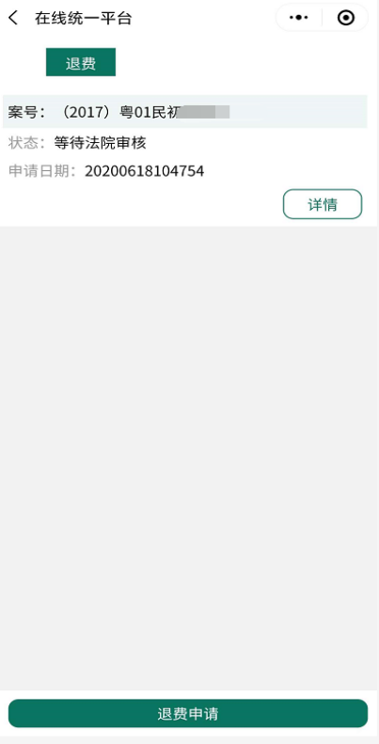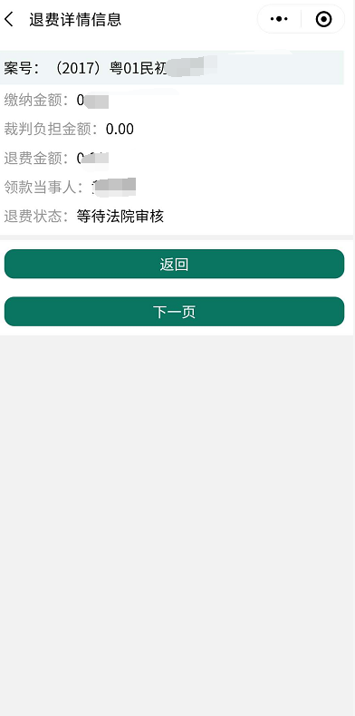
图1-6 图1-7
法官审核后，申请状态包括以下几类：
“申请退回”（网上退费申请审核不通过或需要补充信息或材料）；
“退费申请完成”（网上退费申请审核通过）（图1-8）；
点击对应记录可查看详情（图1-9）。
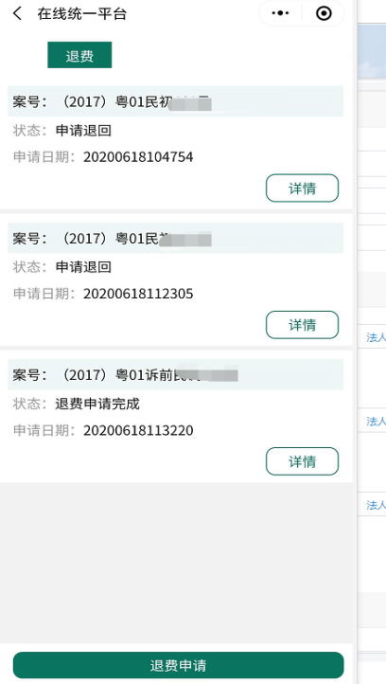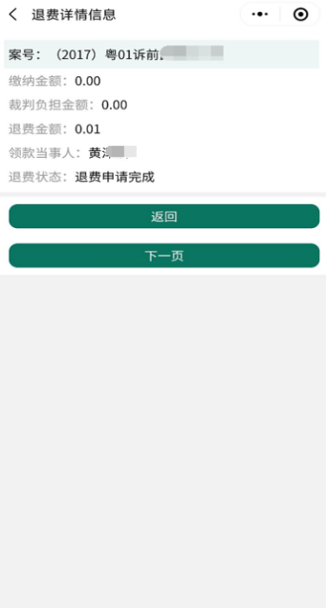
图1-8 图1-9

